

现代电力系统分析

最优潮流作业

|  |  |
| --- | --- |
| **姓 名：** | **尚子轩** |
| **学 号：** | **22121497** |
| **指导教师：** | **王小君** |
| **日 期：** | **2022.11.19** |

## 一、题目：

试调整3台发电机的有功出力和电压值以达到系统网损最小。发电机在允许出力内，发电机电压幅值在0.9-1.07之间（注：节点类型1为PQ节点，２为PV节点，3为平衡节点）。无功功率限制如下：

1. 节点2发电机最大100MVar
2. 节点3发电机最大60Mvar

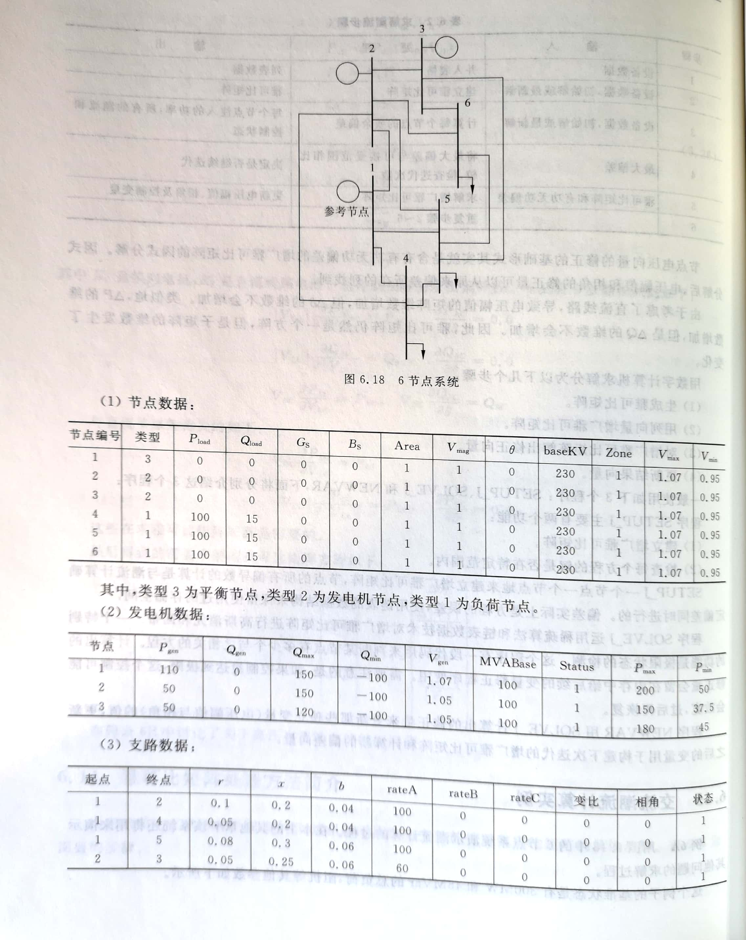

算例图

线路传输功率边界如表1：

表1 线路传输功率边界

|  |  |  |
| --- | --- | --- |
| 支路号 | 首末端母线号 | 线路传输功率边界 |
| 1 | 1-2 | -0.0735 |
| 2 | 1-4 | 0.2914 |
| 3 | 1-5 | 0.2824 |
| 4 | 2-3 | 0.0065 |
| 5 | 2-4 | 0.7532 |
| 6 | 2-5 | 0.3234 |
| 7 | 2-6 | 0.3576 |
| 8 | 3-5 | 0.3507 |
| 9 | 3-6 | 0.7312 |
| 10 | 4-5 | 0.0108 |
| 11 | 5-6 | -0.0694 |

给定发电机数据如表2：

表2 发电机数据及成本系数数据

|  |  |  |  |  |  |  |  |  |
| --- | --- | --- | --- | --- | --- | --- | --- | --- |
| 发电机序号 | 母线号 | 出力上界 | | 出力下界 | | 燃料耗费曲线参数 | | |
| 有功 | 无功 | 有功 | 无功 | 二次系数 | 一次系数 | 常数 |
| 1 | 1 | 2 | 1.5 | 0.5 | -1 | 0.00533 | 11.669 | 213.1 |
| 2 | 2 | 1.5 | 1.5 | 0.375 | -1 | 0.00889 | 10.333 | 200 |
| 3 | 3 | 1.8 | 1.2 | 0.45 | -1 | 0.00741 | 10.833 | 240 |

上述表1、表2给出了解决最优潮流问题时所需的线路传输容量上下限、发电机出力上下限及发电机成本系数。

## 二、最优潮流计算

本次实验主要是通过使用内点法进行实现。

### 2.1内点法简介

内点法则是一种在可行域内部寻优的方法。1984年，Karmarkar提出的内点法具有多项式计算复杂性，在求解大规模线性规划问题时，计算速度比单纯形法快50倍以上。1986年，Gill将内点法推广到非线性规划领域。

1）基本思想

内点法最初的基本思想是希望寻优迭代过程始终在可行域内进行，因此，初始点应取在可行域内，并在可行域的边界设置“障碍”使迭代点均为可行域的内点。

2）存在的困难但对实际大规模系统，初始可行点的寻找比较困难。

3）改进方法－跟踪中心轨迹内点法跟踪中心轨迹内点法对此作了改进，只要求在寻优过程中松弛变量和拉格朗日乘子满足简单的大于零或小于零的条件，可代替原来必须在可行域求解的要求，使计算过程大为简化。

4）跟踪中心轨迹内点法详介最优潮流的非线性优化模型：



其中，为非线性等式约束条件，为非线性不等式约束条件，其上限为，下限为。以上模型共有n个变量，m个等式约束，r个不等式约束。

首先将不等式约束转化为等式约束：



其中，松弛变量为应满足



这样原问题就可以变成优化问题A：



然后，把目标函数改造成障碍函数，该函数在可行域内近似与原目标函数，而在边界变得很大，因此可得到优化问题B：



其中，扰动因子。当靠近边界时，以上函数趋于无穷大，因此满足以上障碍目标函数的极小解不可能在边界上找到，只能在满足约束条件时才能得到最优解。

这样，就通过目标函数的变换把含有不等式限制的优化问题A变成了只有等式限制的优化问题B，因此可以直接用拉格朗日乘子法求解。

优化问题B的拉格朗日函数为：



式中，均为拉格朗日乘子。该问题极小值存在的必要条件是拉格朗日函数对所有变量及乘子的偏导数均为0。

基于此，我们开始根据内点法实现最优潮流的编程实现最优潮流的实现：

### 2.2内点法步骤

1. 设置松弛变量，保证。
2. 设置拉格朗日乘子，满足。
3. 设置优化问题各变量的初值。
4. 取中心参数，给定计算精度，迭代次数初值，最大迭代次数。

图2 内点法计算最优潮流流程图

## 三、编程实现

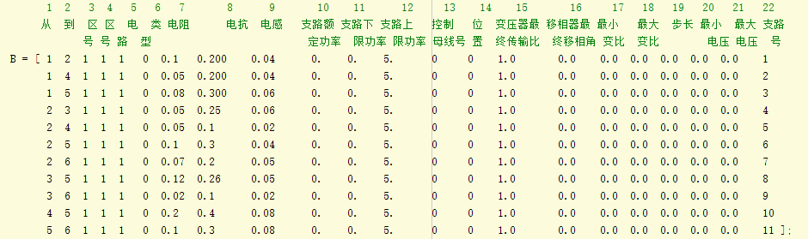

图3 支路数据卡

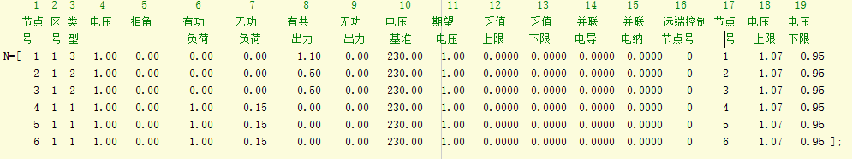

图4 节点数据卡

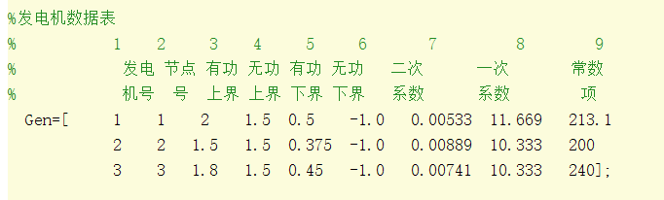

图5 发电机数据

设置目标函数：



设置拉格朗日函数：

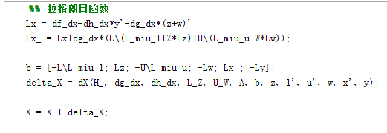

更新变量

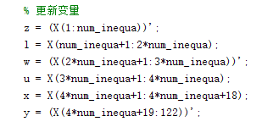

节点电压及相角：

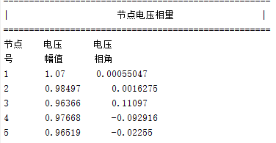

发电机出力；

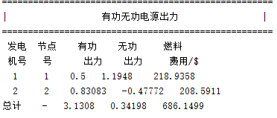

求解器求得的线路有功功率：

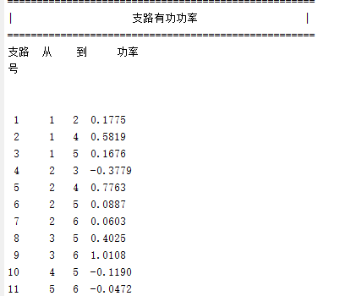

系统最优潮流内点法收敛特性：



## 四、实验心得

通过这次实验，我学习了相关内点法的知识，使用内点法让我对它的认识程度变得更深。

通过这次最优潮流程序编写，我更加体会到了数学知识的重要性，在Matlab软件的使用方面自己也十分欠缺，特别是利用一些集成的工具包去求解复杂的工程问题。自己在今后也将会注重在这方面的能力锻炼，多动手实践才会充分理解相关的内容。

## 五、参考文献

1. 王锡凡. 现代电力系统分析[M]. 科学出版社, 2003.
2. 吴俊勇,夏明超. 电力系统分析[M]. 清华大学出版社, 2014.